**分 类 号 学号 M201570645**

**学校代码 10487 密级**



**硕士学位论文**

**面向汽车关键零部件加工的生产线控制系统研究**

|  |  |  |
| --- | --- | --- |
| **学位申请人** | **：** | **秦华伟** |
| **学科专业** | **：** | **机械工程** |
| **指导教师** | **：** | **向华** |
| **答辩日期** | **：** | **2017年5月15日** |

**A Thesis Submitted in Partial Fulfillment of the Requirements**

**for the Degree for the Master of Engineering**

**Research of Production Line Control System Based on Key Automotive Parts Processing**

|  |  |  |
| --- | --- | --- |
| **Candidate** | **：** | **Qin Huawei** |
| **Major** | **：** | **Mechatronic Engineering** |
| **Supervisor** | **：** | **Xiang Hua** |

**Huazhong University of Science & Technology**

**Wuhan 430074, P.R.China**

**April, 2017**

**独创性声明**

本人声明所呈交的学位论文是我个人在导师指导下进行的研究工作及取得的研究成果。尽我所知，除文中已经标明引用的内容外，本论文不包含任何其他个人或集体已经发表或撰写过的研究成果。对本文的研究做出贡献的个人和集体，均已在文中以明确方式标明。本人完全意识到本声明的法律结果由本人承担。

学位论文作者签名：

日期： 年 月 日

**学位论文版权使用授权书**

本学位论文作者完全了解学校有关保留、使用学位论文的规定，即：学校有权保留并向国家有关部门或机构送交论文的复印件和电子版，允许论文被查阅和借阅。本人授权华中科技大学可以将本学位论文的全部或部分内容编入有关数据库进行检索，可以采用影印、缩印或扫描等复制手段保存和汇编本学位论文。

保密□， 在 年解密后适用本授权书。

本论文属于

不保密□。

（请在以上方框内打“√”）

学位论文作者签名： 指导教师签名：

日期： 年 月 日 日期： 年 月 日

摘 要

中国汽车产业持续快速增长，但在国内汽车关键零部件制造行业，以发动机高压油泵驱动单元、轮毂单元等关键零部件制造的关键设备被Landis、立学平、DMG、Adcole等国外供应商把控，国产数控机床、机器人和检测设备几乎没有进线的机会，导致零件成本居高不下。

本文以汽车关键零部件（高压油泵驱动单元、轮毂单元）自动化生产线为研究主体，针对零部件加工工艺对整个生产线设备选型、加工流程和设备布局进行规划。同时，根据现场特点布局车间网络，针对生产线的控制需求，采用上下位机的工作模式，设计基于Redis服务器的生产线控制系统，实时监控生产设备状态，收集相关信息，实现生产线信息管理。

系统硬件设计方面，以工控机和国产机床、机器人组建上下位机工作模式，利用工业以太网技术搭建基于华中数控NCUC现场总线的分布式数控系统。同时，根据各条子生产线的功能和控制需求，重点介绍了机床自动工装系统、机器人工件自动转运系统原理等。

系统软件设计方面，将数据采集和实时控制分层，利用高性能Redis服务器存储数据，极高的提升了数据读取的速度，同时屏蔽了底层设备差异，提高了生产线柔性，更易于生产线的调整与拓展。引入Redis集群技术，保证车间服务器的高性能和稳定性。集成生产线设备监控、历史数据分析、基础数据管理、系统服务管理等功能，实现车间生产可视化。通过与老版生产线控制系统现场运行实验分析与比较，基于Redis服务器的汽车关键零部件生产线控制软件的性能更高，功能更强大，操作更简便。

**关键词：**汽车关键零部件，生产线，工艺分析，网络设计，Redis

Abstract

**Key words：**

目 录

摘 要 I

Abstract II

目 录 III

1 绪论 1

1.1 课题来源、研究目的与意义 1

1.2 国内外研究现状 2

1.3 论文的研究内容及主要工作 4

1.4 论文组织结构 5

2 生产线控制系统总体设计 6

2.1 汽车关键零部件工艺分析 6

2.2 数控机床实施方案设计分析 9

2.3 机器人实施方案设计分析 11

2.4 生产线设备布局与物流设计分析 11

2.5 生产线控制系统的总体方案设计 12

2.6 本章小结 12

3 生产线组网方案设计与实现 13

3.1 生产线控制系统组网需求分析 13

3.2 生产线控制系统组网方案设计 15

3.3 生产线端和服务器端网络配置 17

3.4 本章小结 25

4 生产线控制系统软件设计与实现 26

4.1 生产线控制系统软件需求与模型设计 26

4.2 数据采集层软件分析 30

4.3 生产线控制系统软件实现 31

4.4 关键数据结构设计与分析 31

4.5 关键算法设计与分析 32

4.6 Redis集群服务器方案实现 32

4.7 本章小结 32

5 汽车关键零部件自动化生产线测试 33

5.1 数控机床加工质量检测及自动上料系统测试 33

5.2 机器人自动运料系统测试 33

5.3 生产线网络通讯测试 33

5.4 生产线控制系统软件测试 33

5.5 Redis集群服务器测试 33

5.6 本章小结 33

6 总结与展望 34

6.1 总结 34

6.2 展望 34

参考文献 35

致谢 36

# 绪论

## 课题来源、研究目的与意义

### 课题来源

本研究课题来自：

国家科技重大专项：面向汽车关键零部件加工的自动化生产线控制系统及工业机器人示范应用（项目编号：2016ZX04003-003）

### 研究目的与意义

中国汽车产业持续快速增长，连续6年产销量居世界第一，中国汽车工业已成为世界汽车工业的重要组成部分。但在国内汽车关键零部件制造行业，以发动机高压油泵驱动单元、轮毂单元等关键零部件制造的关键设备被Landis、立学平、DMG、Adcole等国外供应商把控，国产数控机床、机器人和检测设备几乎没有进线的机会，因此，国内汽车关键零部件成本居高不下。

机床制造行业的中高档设备没有从高速增长的汽车工业获得应有的发展，这一方面是由于国内机床制造技术水平、机床可靠性本身与国外产品存在较大差距的原因；另一方面也是由于国内机床制造企业在工艺技术成套性方面不足所造成。迫于汽车主机厂高要求和进口高精度、关键设备制约的双重压力，急需要打破此种“双簧”格局，给国产机床、机器人和数控系统创造上场机会，打破“水平不够—没有机会上场—缺少进步提高的机会—更加没有机会上场”的僵局，在相同设备功能、性能、可靠性和生产线工序能力指数的要求下，通过用户、设备制造企业和科研院所多方论证、反复交流，采用国产数控机床、数控系统和机器人建设汽车关键零部件生产示范线。瞄准项目考核目标，用户、机床制造企业和科研院所联合攻关、协同创新，打破国产机床“精度、可靠性差，没有机会上场”的尴尬僵局，让中国汽车真正拥有“国产”的身份。示范应用工程的实施将推动国产装备对汽车关键零部件工艺技术成套性的了解和掌握，促进国产装备针对汽车关键零部件行业需求进行功能、性能和可靠性的提升，缩短国产装备赶超进口设备的时间，对于国产装备技术水平的提高具有重要意义。

本文以汽车关键零部件（高压油泵驱动单元、轮毂单元）自动化生产线为研究主体，针对零部件加工工艺对整个生产线设备选型、加工流程和设备布局进行规划。同时，根据现场特点布局车间网络，针对生产线的控制需求，采用上下位机的工作模式，设计基于Redis服务器的生产线控制系统，实时监控生产设备状态，收集相关信息，实现生产线信息管理。提高汽车关键零部件加工质量、加工精度和加工效率，降低制造成本，对于我国汽车行业发展具有重大意义。

## 国内外研究现状

### 汽车关键零部件工艺优化

随着移动网络技术不断的升级换代，移动通信网络分析和优化技术也需要不断去创新以提高网络检测的效率。传统的网络分析方式非常依靠人力，例如路测需要用专业的车辆和设备去采集相关数据，并且需要相关专家对数据做专业的分析。所以路测是比较低效的解决方法。为此，3GPP（the 3rd Generation Partnership Project）在其第9版标准[5]中已经包含了MDT（Minimization of Drive Tests），因此使用此版本网络通信标准可以显著降低成本。MDT的基本概念是用户的终端（the User Equipment, UEs）可以根据操作请求向网络报告它们的地理位置。传统的UE的测量和MDT的主要区别在于：传统的UE 是基于小区基站得到的地理位置，而MDT是基于用户终端的GPS技术得到的地理位置[6]。运营维护人员可以直接利用这些数据进行网络操作管理和优化任务。同时，研究人员也可以利用这些定位数据进行网络预测，进而为用户提供更好的网络质量。

为了建立一个准确和可依赖的覆盖地图，文献[7]提到一种从统计学借鉴来的空间插值技术Kriging[8]。 这种技术依赖于所测的数据的相关性并且可以在感兴趣的区域绘制出一个完整地图。在一些论文中应用Kriging技术[9]去做覆盖地图预测。在许多文献[7, 10, 11]都研究Kriging和它的一些衍生技术来进行覆盖预测。

在文献[11]，Galindo-Serrano等提出无线环境地图（Raido Environment Maps, REM）的方法用来解决蜂窝网络覆盖盲区检测的问题。REM对那些有地理位置的数据应用了空间差值的技术来得到真实的地理数据。这种方式可以自动鉴别覆盖盲区的数量、位置和形状。REM 可以对覆盖盲区的检测和预测效率都会有提高。

### 生产线组网技术

Milola提出在文献[12]提出地理位置的数据信息需要位置/环境信息。REM存储了地理位置信息、移动通信网络测量数据、环境信息以及过去的数据。在文献[13, 14]中，作者提出一种网状的REM结构，IC（Interference Cartography），这种结构中的点是方形栅格（比如像素点）。该方法的主要观点是：

1）用收集得到的带有地理位置的测量数据来预测未测量位置的测量数据；

2）测试未测量位置来提高预测的质量。

然而算法的复杂性随着测量点数数目的增加成指数增长O(N3)，N是测量点的数目）。在文献[15]中提到的FRK （Fixed Rank Kriging）是Kriging的一种变型，它的算法复杂度为O(NR2)，R是由用户定义的“固定等级”。在文献[16, 17]，该算法被用于覆盖预测。在仿真和实际测试的性能评估中，FRK均被证明在算法复杂度和预测准确度之间实现了非常好的平衡。

但是之前的这些工作大多是建立在移动终端可以准确定位的理想情况下的。然而，文献[18]中指出使用GPS定位的误差在5m到30m范围内，而在文献[19]中说明基于无线网络度量的定位技术误差在50m到300m。这都说明定位的不确定性降低了覆盖预测的准确性。

在文献[20]中，A. Palaios等人提出通过采用多种测量数据来提高定位的准确度和减少定位的误差。这种定位的方式是通过适当地组合不同传感器测到的结果，这种方法虽然能够得到不多的结果，但是显然不适用于用MDT特性测量的情况。在文献[21]中，作者Braham等人提出了通过扩展FRK算法来处理定位不准确的问题。在预测和校准模型中，在FRK模型中定位的不准确性影响了函数的均值和协方差。该文献的主要贡献是1）通过在模型中引入定位的不确定性，作者比较和研究了最佳线性无偏预测值和条件期望预测；2）引入了SAEM（Stochastic Approximation EM）算法。SAEM结合了随机EM和Gibbs抽样程序来处理大量的计算[22]。Gibbs 算法用并行处理的方法解决了定位概率密度抽样的问题。

至于网络优化工具，国际上的优化系统厂商在全球的无线网络优化市场中占据着较大的市场份额，其中爱立信公司开发的Tems优化系统应该最为广泛[23]。在国内，例如华为、中兴等公司也在开发相应的网络优化软件，但是开发的优化软件虽然在最近几年已经取得了长足的进步，但是还是存在一定的问题，首先在网络优化的实践过程中仍然需要人工参与，缺少自动化操作；其次是采用较为传统的数据存储和计算方法，对与海量的通信数据的处理效率不高；最后，仅仅是针对某种特定类型的数据提供处理，优化系统通用性有待提高。

### Redis数据库工业应用发展现状

地理信息系统是在计算机软硬件的支持下，采集、管理、检索、分析和描述与地球表面空间位置相关的数据计算机系统[24]。它起步于60 年代，是一门集合了计算机科学、地理学、空间科学、环境科学和遥感测绘学的学科，它采用的基本技术是地理空间数据库技术、地图可视化技术和地理空间分析技术[25]。

近年来，随着科技进步和社会发展，地理信息系统在各行各业已经得到了广泛的应用。在移动通信服务领域，基于GIS的移动空间定位服务已经被绝大多数用户所使用，例如用户使用百度地图APP可以完成定位、路径规划和导航等功能，结合互联网数据，用户通过百度地图还可以找到附近的餐馆、银行。在通信网络的建设和优化方面，地理信息系统也有很多用武之地。在文献[26]中，作者提到使用GIS中的数字高程模型（Digital Elevation Model，DEM）以及其他相关分析方法在多山区域找到最佳建站地址；同时可以借助GIS 的空间数据分析的特点，结合移动通信网络参数和信号的传播模型，可以绘制出信号覆盖的预测图。在文献[27]中，作者通过结合现有的无线电波传播模型和基站辐射理论，提出并实现一种基于GIS的基站选址方案，该方案能够在基站选址时反映基站对于小区、学校和医院的电磁辐射情况，为监管部门在基站审批时提供一个可参考的直观化依据。在文献[28]中，作者提到使用GeoDatabse技术来应对GIS的海量数据存储的问题，并且GeoDatabase还支持多用户并发访问、版本管理和数据动态更新等功能，比传统的文件形式存储和空间数据的表示方法有巨大的优势。

按照空间数据的组织形式，可以将地理信息系统分为两种类型，一种是基于栅格的，另一种是基于矢量的。基于栅格的GIS以栅格元为地理特征的最小单元，并用同一个数据结构存储地理特征的空间位置信息和属性信息；而基于矢量的GIS是以点和线组成的，首先由点构成地理特征的边界，然后由点和这些点连接成的线共同组成对于地理特征的描述[29]，并且在通用的数据库中存储其属性信息，通过数标建立空间位置信息与属性信息的联系[30]。

本论文所研究的工具是基于栅格的GIS的应用，栅格图是由排列整齐的栅格点组成的，每个栅格点都有自己对应的空间位置信息和属性信息。比如栅格图是由a*b个栅格组成，每个栅格用(x,y)坐标来标示，然后每个栅格的属性值可以通过颜色或者灰度值值进行表示[30]。

## 论文的研究内容及主要工作

本文的研究目的是设计并实现针对汽车关键零部件加工的生产线控制系统。本文所做的主要工作如下：

1. 针对汽车关键零部件的尺寸特征，设计优化其加工工艺，提高零件的加工质量。优化工艺流程，并对数控设备型号选型，设计车间设备布局及物料流动设计。
2. 布局车间网络，实现车间设备的高并发、低延迟通讯。
3. 设计基于Redis数据库的生产线控制系统，提高生产线的加工效率和质量，降低加工成本。
4. 设计基于Redis数据库集群的服务器设备，提高服务器的响应速度。

## 论文组织结构

本论文由六个章节组成，其组织结构如下所述：

第一章介绍的是本文的的研究背景和意义，介绍国内外有关汽车生产线技术研究内容，并介绍论文的主要解决的问题，最后给出了论文组织结构。

第二章从课题的研究对象——汽车关键零部件（高压油泵驱动单元、轮毂单元）着手，首先分析其加工工艺，然后根据工艺特征设计整个生产线的工艺流程，接着根据生产线的工艺流程进行数控机床和机器人的选型及验证，随后进行整个生产线设备的布局设计和物流顺序设计，再设计车间总线控制，从而完成汽车生产线控制系统的总体设计

第三章着眼于整个车间的网络布局建设。由车间网络需求入手，分析生产线的组网特征，然后论述生产线组网模型，并进行相关计算分析，用于网络设备选型。接着统一生产线端与服务器端的网络设置，为后面软件开发设计打下基础，提升软件运行的效率。

第四章主要描述生产线控制系统软件。首先从底层开始，介绍数据采集软件DCAgent的功能及其在整个生产线控制系统软件模型的作用，然后从面向对象的角度阐述生产线控制系统软件INDNC的设计方案，接着就软件中的关键数据结构和关键算法进行阐述和分析，最后阐述Redis集群服务器在本生产线中扮演的角色。

第五章是对本文所设计和实现的工具进行测试，主要描述生产线控制系统软件。首先从底层开始，介绍数据采集软件DCAgent的功能及其在整个生产线控制系统软件模型的作用，然后从面向对象的角度阐述生产线控制系统软件INDNC的设计方案，接着就软件中的关键数据结构和关键算法进行阐述和分析。最后阐述Redis集群服务器在本生产线中扮演的角色。按照从底层数据采集到上层应用，从应用端到服务端的思路进行写作。

第六章对本文进行了总结和展望，首先总结了本文的工作成果，最后客观地分析了本文所实现的汽车关键零部件加工生产线控制系统的不足，同时给出了未来可以改进的方向。

# 生产线控制系统总体设计

## 汽车关键零部件工艺分析

### 高压油泵驱动单元工艺分析

高压油泵驱动单元是汽车高压油泵的重要组成部分，用于支撑高压油泵提高燃油压力，高压喷射，达到最佳雾化效果。高压油泵驱动单元的质量直接影响汽车燃油的燃烧效率，从而影响汽车的动力性能。高压油泵驱动单元3D图如图2-1所示：

|  |  |
| --- | --- |
|  |  |
| (a) 欧6.1高压油泵驱动单元3D图 | (b) 欧6.2高压油泵驱动单元3D图 |

图 2‑1 高压油泵驱动单元3D图

高压油泵驱动单元子零件包括油泵壳体和凸轮轴，

|  |  |
| --- | --- |
|  |  |
| (a) 欧6.1油泵凸轮轴3D图 | (b) 欧6.2油泵凸轮轴3D图 |

图 2‑2 高压油泵壳体3D图

凸轮轴的作用是按发动机各缸的工作顺序和配气相位，通过凸轮准确开启和关闭进排气门，以保证发动机连续不断地循环工作。

|  |  |
| --- | --- |
|  |  |
| (a) 欧6.1高压油泵凸轮轴3D图 | (b) 欧6.2高压油泵凸轮轴3D图 |

图 2‑3 高压油泵壳体3D图

### 轮毂单元工艺分析

汽车轮毂单元的作用是承重和为轮毂的转动提供精确引导，既承受轴向载荷又承受径向载荷，是一个非常重要的零部件，轮毂单元的质量直接决定汽车前桥的质量。

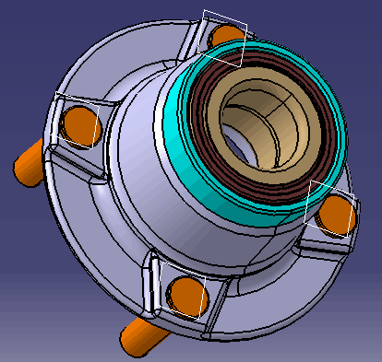

图 2‑4 轮毂单元数模图

|  |  |
| --- | --- |
|  |  |
| (a) T9轮毂单元外圈3D图 | (b) T9轮毂单元内圈3D图 |

图 2‑4轮毂单元内外圈3D图

|  |  |
| --- | --- |
|  |  |
| (a) T9轮毂法兰盘3D图 | (b) 轮毂单元法兰盘3D图 |

图 2‑5 轮毂单元法兰盘3D图

## 数控机床实施方案设计分析

### 数控机床实施方案设计

### 数控机床自动工装系统分析

**COO(Cell of Origin)**定位算法的基本原理是根据移动终端距离基站的距离和扇区的编号来确定移动终端的位置[41]。该论文中使用COO 定位算法对只连接一个基站的话单进行定位。

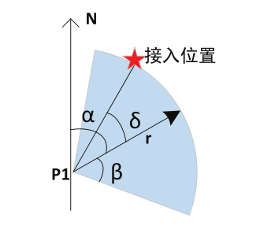

图 2‑6单点定位示意图

如图 2‑1，P1为小区位置，是小区方位角，是小区半波瓣角60，为小区传播时延换算的接入距离，介于[-,+]的随机数。接入位置以P1为原点，以 方向，半径为r处的位置。

**AOA(Angle of Arrival)**定位算法是基于方向角的两基站定位算法。文献[42]提到，其基本原理是利用移动终端到达两个基站的距离和所在的扇区的编号来计算其具体位置。如图 2‑2：

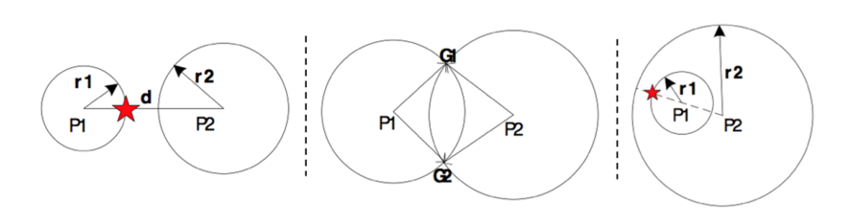

图 2‑7两点定位示意图

* 两圆相离(d>r1+r2)：d为两小区之间直线距离，以P1为原点，P1、P2连线方向，r1为接入距离；
* 两圆相含(d+r1<r2)：d为两小区之间直线距离，以P1为原点，P1、P2连线方向，r1为接入距离；
* 两圆相交(d<r1+r2)：求出两交点G_1、G_2；小区P1、P2的方向角为 和；G1和P1、P2 连线的方位角分别为、；G2和P1、P2连线的方位角分别为、；取角度偏差小的点，即如果，则接入位置为G1，否则为G2。

**TOA(Time of Arrival)/TDOA(Time Difference of Arrival)**定位算法基本思想是找到移动终端距离三个移动终端的交叉点即为移动终端的位置[43]，该方法要求移动终端和基站的时间精确同步。为了测量移动终端的发射信号的到达时间,需要在每个基站处设置一个位置测量单元，为了避免定位点的模糊性，该论文中使用TOA/TDOA 定位算法对连接至少三个基站的话单进行定位，如下图 2‑3。所示：

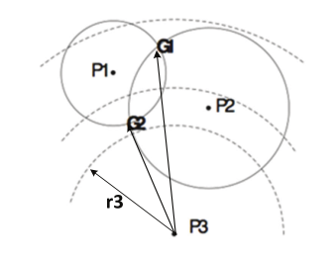

图 2‑8三点及三点以上定位示意图

* 两圆相离、相含：处理方法同AOA，不再考虑第三点。

两圆相交：求出P1、P2圆的交点G1 和G2;图表 2求出P3到G1、G2的距离分别为d31 和d32；用P3的接入距离r3进行选取，如果|d31-r3|>|d{32-r3|, 则接入距离为G2，否则为G1。

## 机器人实施方案设计分析

### 机器人实施方案设计

### 机器人自动运料系统分析

## 生产线设备布局与物流设计分析

### 生产线设备布局方案设计

### 生产线物流方案设计

## 生产线控制系统的总体方案设计

### 总体设计准则

### 总体设计方案

## 本章小结

本章介绍了网络覆盖分析最新的一些技术以及网络覆盖和网络容量经常用到的一些测量参数，这些参数中部分会在之后的章节中出现。在这之后本章又介绍了地理信息系统的一些概念，重点讲解了下地理栅格产生的背景。最后，本文概要地介绍了下话单的定位算法。

# 生产线组网方案设计与实现

## 生产线控制系统组网需求分析

### 生产线设备网络需求分析

### 基于以太网的车间网络特征

移动通信网络是一个动态的网络，在网络持续运营的过程中，会出现一些在网络规划设计中无法周全考虑的一些变化，例如传播环境的变化、用户业务量的变动以及业务质量的改变。这都需要对移动通信网络进行相应的优化，以更适应实际的变化。网络优化就是解决网络运行中存在的问题，优化资源配置，最大限度地发挥网络和设备的效能。相较于网络建设，网络优化是一个持续的过程[32]。

针对网络优化，目前已经存在一些分析工具，这些工具主要是通过采集路测数据、用户投诉数据进行分析，然后再结合现网的运行和工程情况制定出适宜的优化调整方案。虽然对采集的样本数据和对用户投诉数据进行分析得到的结果具有一定的可信性，但这样的做法比较耗费人力成本并且得到的数据偏少不能完整反映某一地区所有区域的网络覆盖情况。而基站中的话单数据完整地记录了每一次通话的网络覆盖情况，某一地区的所有基站则记录了该地区所有通话的网络情况，对某一地区的所有话单数据进行整体大数据分析，就能简单直观地反映出该地区信号覆盖和话务负载情况，并且进一步分析可以得出更加可信的网络优化方案。

该工具通过对某运营商某地区一定时间段内的 PCMD数据进行大数据处理，以100m*100m栅格为粒度将该地区分成若干个小栅格，计算出该地区每个栅格的信号覆盖质量和话务量信息。针对每条 PCMD数据连接不同数量基站的情况，分别采取 COO、AOA、TOA/TDOA算法进行定位处理。之后对获得的每个栅格的信号覆盖质量和话务量信息进行统计和处理，以栅格图的形式直观展现信号质量和话务量覆盖情况。并对处理后的信号覆盖质量和话务负载联合统计，找出该地区中需要优化的目标栅格，根据栅格距离基站的距离是否在基站有效覆盖半径之内，对目标栅格进行分类。最后对于不同类别的目标栅格采取不同的改善策略。

通过对移动通信网络信号覆盖质量和话务量的分析，发现网络覆盖中话务量较高但是信号覆盖质量较差的区域，为移动通信网络的优化提供有价值的参考信息。其中得到的基站优化排序和增建基站区域排序，再结合实际情况，可以作为网络优化方案的一部分。

该工具是从 PCMD话单数据中提取出栅格话单数据，来分析蜂窝网络信号覆盖和话务负载特性，并通过栅格图、统计图表等方式直观展示分析结果，最终提出网络优化方案的。



图 3‑1系统总体框架

该分析工具主要框架如图 3‑1所示，分为数据存取部分、核心功能部分和界面展示部分。其中数据获取部分是从 PCMD话单中提取栅格话单数据，其中 PCMD话单来源于某省的某运营商传输局，该部分主要运用了 Hadoop分布式处理平台和 COO、AOA、 TOA/TDOA三种定位算法。界面展示部分是 Web网页，使用 HTML、CSS和JavaScript语言编辑实现，用户可以通过该部分输入相应参数，最终结果也会在这里呈现出来。该工具的关键部分是核心功能部分，包括信号覆盖特性的统计和分析模块、话务负载的统计和分析模块、两者的联合分析模块以及制图显示模块等。信号覆盖模块会利用栅格话单数据中的 Ec/Io和栅格 ID信息，统计 Ec/Io在数值空间上的分布，并分析出信号覆盖弱覆盖区域；话务负载模块会利用栅格话单数据中的话务量和栅格 ID信息，统计话务量在数值和空间上的分布，并分析出话务高负载区域；最后使用基于地理的覆盖性能模块，联合分析找出弱覆盖目标栅格，并最终分析出具体的目标栅格的改善策略。

## 生产线控制系统组网方案设计

### 生产线组网技术路线

该课题采集的 PCMD话单数据时间长度为 4个周，覆盖范围为某省全省，采集共计几十亿条的 PCMD话单数据。这些数据按照地级市进行划分，每个地级市一个文件夹。每个文件夹内记录着这个地级市内的话单记录，话单数据按照小时以地级市为划分生成，平均每小时的产生量为数GB左右。

在论文中，为了方便，统一将某地级市称为某地区，某地区下的某县区镇或者截取的某一固定大小的地方则统一称为某区域。通常，该工具是以某地区为单位进行计算的，但是最后的呈现可以按照用户需求显示某一区域的特性分析情况。

该工具要对PCMD进行提取，计算出以 100m*100m栅格为粒度的蜂窝网络信号覆盖质量和话务量信息。其中会用到的PCMD字段如下表 3.1所示：

表 3‑1 从PCMD中提取到的字段表

|  |  |  |
| --- | --- | --- |
| 序号 | 字段名称 | 说明 |
| 1 | *CallStartTime* | 电话开始时间 |
| 2 | *CallType* | 呼叫类型 |
| 3 | *CallEstablished* | 通话是否已建立 |
| 4 | *init_CellSite* | 参考基站 |
| 5 | *init_ref_CellPAF* | 参考扇区 |
| 6 | *init_ref_PilotStrength* | 参考导频强度 |
| 7 | *init_ref_RoundTripDelay* | 参考往返延迟 |
| 8 | *init_non_ref_ CellSite1* | 非参考基站1 |
| 9 | *init_non_ref _CellPaf1* | 非参考扇区1 |
| 10 | *init_non_ref_ PilotStrength1* | 非参考导频强度1 |
| 11 | *init_non_ref_PrimaryCellRoundTripDelay1* | 非参考基站往返时延1 |
| 12 | *init_non_ref_CellSite2* | 非参考基站2 |
| 13 | *init_non_ref _CellPaf2* | 非参考扇区2 |
| 14 | *init_non_ref_PilotStrength2* | 非参考导频强度2 |
| 15 | *init_non_ref _PrimaryCellRoundTripDelay2* | 非参考基站往返时延2 |

### 网络搭建计算分析与硬件选型

Hadoop是一个在机群上使用简单的编程模型来处理超大数据集的软件框架。它可以支持从一台服务器到上千台有本地计算和存储功能的机器处理数据。并且它能自发检测和处理应用层的故障从而摆脱对硬件高可靠性的依赖，来提供高可靠性的服务[44]。

Hadoop主要由 HDFS(Hadoop Distributed File System)和MapReduce两部分组成。最底层是 HDFS，它存储 Hadoop集群中所有存储节点上的文件， HDFS的上一层是MapReduce引擎，用于处理大规模数据集[45]。

HDFS是一个运行在服务器上的分布式文件系统。与其他分布式文件系统不同的是，它[46]

•具有高容错性，可以部署在价格低廉的服务器上；

•提供高吞吐量来获取应用数据，适合于那些有着超大数据集的应用程序；

•放宽一些POSIX的要求，支持以流式数据访问文件系统数据。

MapReduce是一个软件框架，它可以让用户更加容易地编写程序来在大规模服务器机群（千台量级）上以一种可靠、高容错性的方式并行处理大规模数据（ TB量级）。MapReduce工作原理是将任务分解为成百上千个小任务，然后发送到计算机集群中。每台计算机再传送自己那部分信息， MapReduce则迅速整合这些反馈并形成答案。简单来说,就是任务的分解和结果的合成[47]。



图 3‑2 基于Hadoop平台的数据获取流程

如图 3‑2所示，在该课题中MapReduce主要应用于：

* 处理话单数据，定位每条话单经纬度；
* 并行导入数据到Hbase数据库；
* 计算全省各地区的地图栅格信息；
* 计算每个栅格内的平均Ec/Io值和话务量，生成TXT文件。

### 生产线组网布局设计

通过 Hadoop平台得到的 TXT文件的每条记录都包含着栅格 ID编号、经纬度、 Ec/Io、话务量、时间戳等信息，在该论文中统一称为栅格数据。其中通过单点定位算法计算得来的栅格数据称为一点栅格数据，同理有两点栅格数据和三点栅格数据。每条栅格数据包含的字段如下，其中时间戳是以 2个小时为粒度标注的，时间戳的格式是 0:00-2:00为1，2:00-4:00为2，以此类推至22:00-24:00为12。

表 3‑2每条栅格数据的字段表

|  |  |  |
| --- | --- | --- |
| 字段编号 | 字段名称 | 说明 |
| 1 | *grid_id* | 栅格的ID编号，如648ˆ738 |
| 2 | *Longitude* | 栅格对应的经度 |
| 3 | *Latitude* | 栅格对应的纬度 |
| 4 | *Ec/Io* | 该栅格的信号质量Ec/Io |
| 5 | *call_count* | 该栅格的话务量 |
| 6 | *call_count* | 时间戳 |
| 7 | *Data* | 日期 |

比如表 3.3，代表在 2015年5月3日2:00-4:00时间段内，在编号为 1000ˆ1003、经纬度为(30.85763,114.72652)的栅格中通话的Ec/Io的平均值为-9.79，总话务量为90。

表 3‑3数据库中的栅格数

|  |  |  |  |  |  |  |
| --- | --- | --- | --- | --- | --- | --- |
| *grid_id* | *Longitude* | *latitude* | *Ec/Io* | *call_count* | *call_count* | *data* |
| 1000ˆ1003 | 104.72652 | 34.85763 | -9.79 | 90 | 2 | 150503 |

## 生产线端和服务器端网络配置

本论文研究的是对网络信号覆盖和话务负载进行分析的工具，核心功能模块都需要与数据打交道，但是该工具在处理之后得到的数据本身并不能够给用户带来直观的展示。为了能够把最终展示的结果直接地呈现给用户，以便用户根据处理结果来调整参数和评估最后得到的方案，该工具提供了两种表示方式：数据统计图和栅格图。

### 生产线设备网络IP布局

数据统计图允许用户通过输入统计区域和统计时间来查看话单数据中的某一地区某个时间段内的Ec/Io 或者话务量在数值区间上或者时间上的分布情况。



图 3‑3 数据统计模块流程

如图 3‑3所示，用户在Web页面输入要统计的区域和时间段，该模块从某地区的TXT文件中获得要统计区域的栅格数据进行统计，最后将数据通过ajax请求以JSON格式发送给前台，前台调用Highcharts库进行统计图的渲染，最后在Web页面展示。

### 生产线本地MySQL服务器网络配置

通过将全省划分成 100m*100m的栅格并对栅格进行染色处理，栅格图可以将某区域的Ec/Io或话务量基于地理位置进行直观地展示。

该工具采用经纬度每相隔 0.001度为一个栅格。经度每相差 0.001度，平均直线距离为97m；纬度每相差 0.001度，平均直线距离为 111m。按经纬度 0.001度为单位划分栅格，基本可满足百米精度要求，可以近似将栅格大小看成 100m*100m。据此，某省全省可划分为约2400万个栅格。每个栅格能够按两个字段（Ec/Io和话务量）的进行颜色填充。



图 3‑4绘制栅格图流程

如图 3‑4所示，绘制栅格首先要对 Ec/Io或者话务量进行排序，找到每种染色的颜色对应的数值边界，后要计算好每个栅格在地图上的对应的像素值，最后染色，输出 PNG图片。

信号覆盖模块是对栅格话单中Ec/Io 进行统计、处理和分析的模块，它可以帮助用户更好的了解Ec/Io在数值和空间上的分布。用户可以根据需求自行配置参数，经过模块计算，最终结果以比例图和栅格图的形式呈现。

|  |  |  |
| --- | --- | --- |
| C:\Users\Jasper\Desktop\chapter03\1point.png | C:\Users\Jasper\Desktop\chapter03\2point.png | C:\Users\Jasper\Desktop\chapter03\123point.png |
| (a)一点栅格图有圆环示意图 | (b) 栅格图栅格有缺失示意图 | (c) 栅格图可读性差示意图 |

图 3‑5 信号覆盖模块需求分析

通过之前介绍的定位算法，我们已经明确知道通过该算法定位的话单会在一个的圆环上，我们采用的是随机在该圆环取一点作为该话单的位置。所以单点定位的栅格数据会有圆环，可信度较低，如图 3‑5(a)。 全省的栅格数据大约有605是单点栅格数据，所以如果完全舍弃单点栅格数据会造成很过栅格数据缺失。所以需要对单点和多点栅格数据进行融合，使得融合后的数据能够避免单点定位的圆环现象，同时减少出现栅格缺失的情况。

### Redis服务器网络配置

图 3‑5 (b)所示，栅格图栅格有缺失。这是由于话单统计时间过短或者该栅格处恰好没有通话产生，所以会造成栅格图中某些栅格由于数值缺失导致不能染色，对用户利用栅格图进行信号覆盖情况分析会造成影响，这会影响用户体验。这需要通过参考周围栅格的数值对缺失栅格进行合理的填补。

如图 3‑5 (c)所示，栅格图有杂点，这会对栅格图的可读性带来一些障碍。可以给用户设置一些可调整的平滑参数，让用户可以自行调节参数来达到平滑栅格图中颜色的效果，以便用户更好地观察某区域信号覆盖的整体情况。同样的，用户还需要可以设置相应阈值，过滤出信号质量差的栅格，绘制出弱覆盖区域。

经过考虑，该模块设计了四个子模块来满足如上的需求，分别是数据融合、栅格增补、栅格平滑和寻找弱覆盖区域。

信号覆盖模块的设计流程如图 3‑6。在数据融合子模块中，对单点定位的栅格数据和两三点定位的栅格数据按一定比例进行融合；在栅格增补子模块中，通过计算周边栅格的数据对确实的栅格进行填补。在数据处理完毕之后，可以使用栅格平滑和寻找弱覆盖区域两个子模块对数据进行分析。在栅格平滑子模块中，对栅格数据进行平滑处理，来显示整体信号质量的覆盖态势；在寻找弱覆盖区域子模块中，设定弱覆盖阈值，重点显示局部的弱覆盖区域。下面详细讲一些每个模块的具体设计：

数据融合子模块是为了解决话单单点定位不准确而多点定位的栅格数据又偏少的问题。基于的基本原理是，在邻近的栅格范围内，Ec/Io值不会发生突变。所以每个栅格的Ec/Io值，对于邻近栅格都具有参考意义，这是融合算法的基础。

该子模块的数据融合算法流程如图 3‑7所示，首先要遍历该区域的每一个栅格，判断该栅格处都有几种类型定位的栅格数据，之后对于不同类型定位方式采取不同的处理方法，根据输入参数进行计算输出融合后的栅格数据。用户需要输入的参数有：当融合定位数据都有时的单点比例*one_point_percent*、多点比例 *several_points_percent*；当只有单点定位数据时的参考半径*radius*、参考比例*refer_percent*。例如用户输入 (0,1,3,0.7)，表示当单点和多点定位栅格数据都存在时，只取多点定位数据，舍弃掉单点数据；当只有单点定位栅格数据时，参考横坐标在 [x-3,x+3]、纵坐标在 [y-3,y+3]共计48个栅格的 Ec/Io值，然后按照70%的权重与30%权重的单点定位数据相加求和。



图 3‑6数据融合算法流程图

栅格增补子模块是通过参考缺失栅格周围的栅格数据来对该缺失栅格进行增补。用户需要输入的参数为参考半径radius，可以计算参考栅格数据的平均值作为该缺失栅格值。例如，参数为3，假设该缺失栅格坐标为(x,y)，则要计算横坐标在 [x-3,x+3]、纵坐标在[y-3,y+3]共计48个栅格的Ec/Io的平均值。

栅格平滑的主要功能是通过用户自行调节参数能够取出栅格杂点的干扰，更加方便的观察到某区域覆盖的整体情况。

该子模块的栅格平滑算法流程如图 3‑8所示，用户需要输入的参数有阈值*gap*、参考半径*radius*、参考比例*refer_portion*。栅格平滑算法判断一个栅格是否为需要平滑的主要依据是该栅格的Ec/Io值与以其为中心的周围 个栅格 Ec/Io平均值的差值是否大于*gap*，如果大于，则判断该点需要平滑；类似于增补算法，平滑算法平滑也是根据*refer_portion*参考周围栅格数据的，如果*refer_portion*为0.8，则表示该栅格取周围 个栅格Ec/Io平均值的80%与本身Ec/Io值的20%作为该栅格平滑后的Ec/Io值。



图 3‑7栅格平滑算法流程图

寻找弱覆盖区域子模块的功能与栅格平滑子模块相对应，栅格平滑子模块展示的是信号覆盖整体态势图，而它展示的是局部的弱覆盖区域的栅格图。它的算法类似于话务负载模块中的寻找高负载区域子模块的算法，将在下文谈到。

话务负载模块是对栅格话单中话务量进行统计、分析的模块，从而使话务量可以在数值和空间上呈现。最终反映的结果可以帮助用户更好的把握整个区域的网络负载情况，从而及时作出网络优化调整。

首先，需要有话务负载的栅格展示功能，可以让用户看到话务量在空间上的呈现。另外，该模块要允许用户设定阈值，可以过滤出超出阈值的话务高的栅格，绘制话务高负载区域。

如图 3‑9，话务负载模块需要有数据融合、栅格平滑和寻找高负载区域三个子模块来满足需求。数据融合子模块把单点栅格数据和多点栅格数据中的话单进行融合；栅格平滑子模块通过对栅格数值的平滑处理，来显示话务负载的整体态势；在寻找高负载区域子模块中，设定高负载阈值，通过数据统计和显示模块，重点显示局部的高负载区域。



图 3‑8话务负载模块设计流程

其中数据融合子模块和栅格平滑子模块与信号覆盖模块中的相应子模块类似，这里不再多做解释。



图 3‑9寻找高负载告警算法流程图

如图 3‑10是寻找高负载告警算法流程图，该算法重点是要判断该栅格数据与周围参考栅格的平均值是否大于阈值。用户可以输入的参数有：参考半径*radius*、高负载分析阈值*threshold*。参考半径为计算某个栅格话务量时的参考范围，使用该子模块计算以该栅格为中心、参考半径范围内的栅格区域内的栅格平均话务量。高负载分析阈值为该栅格区域的话务负载报警阈值，如果该区域话务量超出阈值，则判别该栅格为高负载栅格。

前文主要是讲到从信号覆盖和话务负载单方面分析的功能设计，单方面分析虽然能够检测出蜂窝网络的运行状况，但是对于网络优化提出解决方案帮助不大。所以需要通过对两者进行联合分析，进一步定位出网络中出现问题的原因并给出具体的解决措施。

基于地理的覆盖性能模块是要对信号覆盖和话务负载进行基于地理栅格的联合统计与分析。首先要通过联合统计子模块找到同时存在弱覆盖和高负载的“目标栅格”，具体弱覆盖和高负载的阈值应允许用户自行设定，并通过栅格图的形式直观展示目标栅格的分布。同时对目标栅格进行分类，比如分为可以通过调整基站参数可以改善的目标栅格和需要增建基站才能改善的目标栅格，最后对不同类别的栅格进行分析，给出优先需要调整的基站和优先需要增建基站的区域等。

如图 3‑11，覆盖性能模块应有信号覆盖与话务负载联合统计、覆盖性能分析两个子模块来满足需求。

联合统计子模块是用来对某区域的信号覆盖和话务负载做联合统计的子模块，比如它可以统计出在 Ec/Io在某一数值区间的栅格的话务量的分布比例。用户需要输入 Ec/Io的数值区间、话务量分档的数值区间，最后得到反映话务量比例的饼形图。



图 3‑10覆盖性能模块设计流程

通过设置合适的参数，统计子模块可以筛选出用户需要的栅格。设置参数，经过统计子模块，可以得到信号差且话务量多的区域，该区域通常是需要进行网络优化的，在论文中称该区域为目标区域，称该区域中的栅格为目标栅格。

## 本章小结

本章首先给出了该工具的需求分析，详细说明了该工具的功能需求。其次介绍了分析工具的整体框架设计，并详细介绍了各功能模块。接下来介绍了本文的数据的获取。最后对各功能模块的设计进行详细说明分析。

首先详细叙述了显示模块的设计，该模块作为本工具的核心功能之一，能够将统计 或者处理之后的数据以直观地数据统计图表和栅格图的形式展示。然后设计了信号覆盖模块和话务负载模块，信号覆盖模块主要用于处理与信号质量相关的数据，话务负载则用于处理与话务量相关的数据，最后处理的结果通过显示模块做出相应展示，展现出数据在数值区间、时间和空间上的分布关系。最重要的是，根据用户需求，完成了对基于地理的覆盖性能模块的设计，该模块是对之前模块功能的总结和升华，采用联合统计的方式，找到目标栅格，再结合目标区域的基站数据对目标栅格进行分类。对于不同分类的目标栅格采取不同的优化方案。本章介绍各模块方法的设计思想，为后续实现章节提供指导。

# 生产线控制系统软件设计与实现

## 生产线控制系统软件需求分析

### 功能需求分析

从汽车高压油泵单元和轮毂单元加工特征来看，整个自动化生产线对生产稳定性要求较高，生产线控制系统软件需要具备以下功能：

1. 设备状态实时监控；
2. 历史数据统计分析；
3. 基础数据管理；
4. 用户管理。

设备状态实时监控功能要求生成过程中能实时监控并显示生产线机床和机器人的工作状态，在机床工作故障时发出告警，以此保证第一时间发现生产故障并排除。

历史数据统计分析功能要求对存储于Redis数据库服务器生产数据进行分析，包括机床和机器人故障分析，加工质量分析等。

基础数据管理功能要求能对生产线上的基本数据进行增删查改，包括机床和机器人的编号，IP地址，产线基本参数、服务器参数等。

用户管理功能要求能增加删除用户、修改账户密码等操作。

上述软件的四大功能需求及用户之间存在一定的约束关系，为了深层次分析软件功能需求，特建立软件功能需求UML用例图，如图4‑1所示。

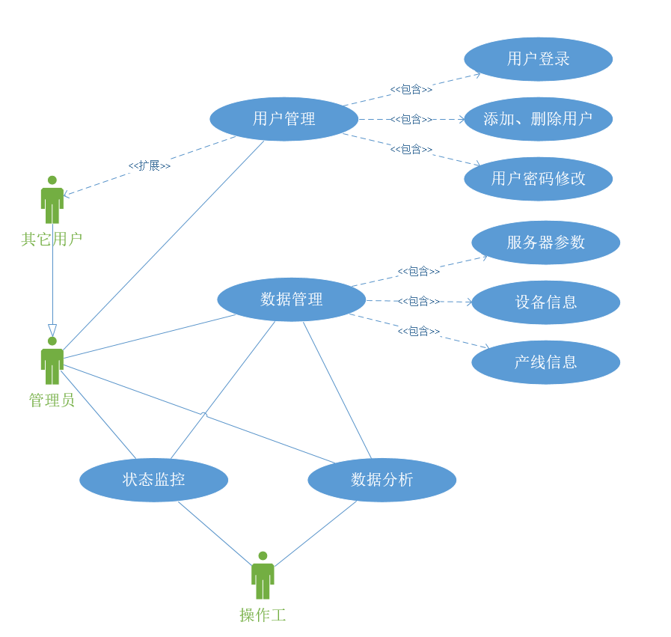

图 4‑1 软件功能需求UML用例图

软件用户包含管理员、其它用户和操作工，其操作权限等级依次降低。管理员具有任何操作权限；其它用户由管理员通过用户管理功能创建，继承了管理员除创建用户以外的全部权限；操作工只具备查看设备状态监控、数据分析结果和相关参数等权限，以此来防范生产过程中因软件操作失误而造成的生产故障。状态监控和数据分析等功能均依赖数据管理模块，故软件运行初期，管理员需要根据生产线硬件布置设置相关服务器、设备和产线参数；为避免重复性的参数设置和用户切换，软件需要具备参数记忆功能，以此简化软件操作，提高生产效率。

### 性能需求分析

性能需求方面，由于该自动化生产线对生产加工质量要求较高，而且加工过程中产生的数据量较大，因此软件对数据的读取和存储效率要求较高。针对软件的功能需求和数据特点，通过软件简化的数据流图对软件的数据流动加以分析，如图4-2所示：

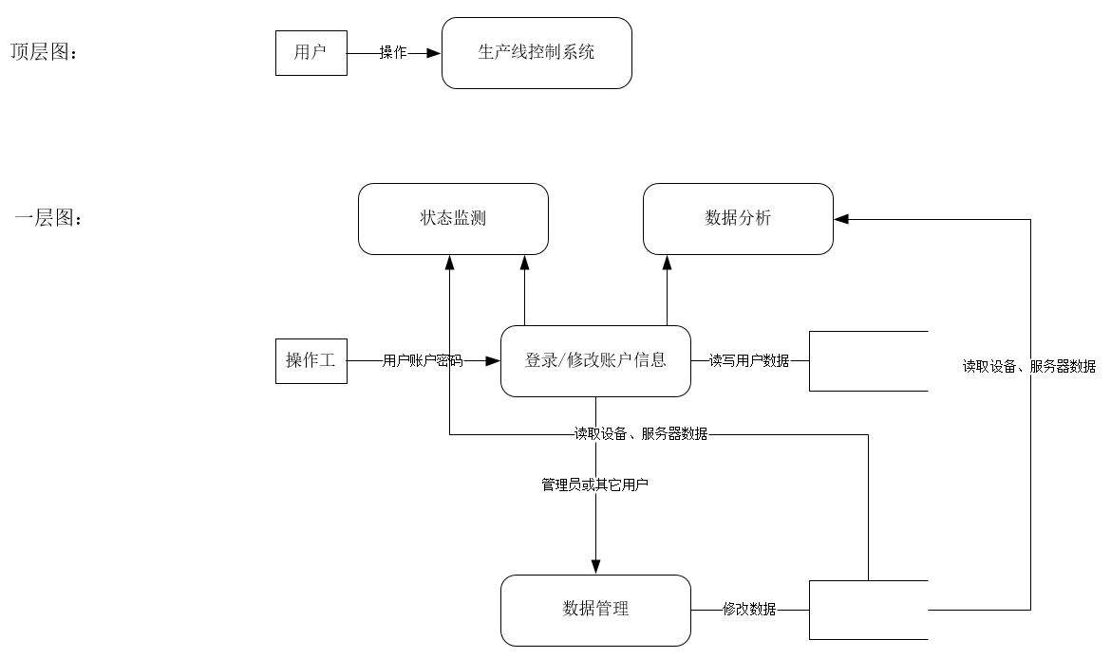

图 4‑2 软件数据流简化图

软件运行时数据操作包括用户登录、用户信息修改、基础数据修改调用等。其中，用户登录和信息修改操作频率较低，而基础数据修改调用操作在生产过程伴随着状态监测功能和数据分析功能时刻在进行，因此针对这两种频率差异极大的数据库操作需求，应设计差异化的数据存储机制。

### 环境需求和用户界面需求分析

生产线控制系统软件运行于上位机上，需支持常用windows操作系统（win7/win8/win10）。考虑到软件性能的需求较高，建议采用64位操作系统。本地服务器MySQL Server版本要求在5.0以上，Redis数据库C#开发接口ServiceStack.Redis版本在3.5以上，4.0以下，服务器Redis版本在3.0及以上。

考虑到工人的软件操作水平，软件的用户界面应简洁明了，各功能区域划分清晰有序，降低软件的操作难度。

### 开发环境准备

本文所述生产线控制系统采用C#开发，上位机采用windows系统，下位机为基于华中8型数控系统的数控机床和机器人，服务器端采用CentOS系统。开发环境表如表4-1所示：

表 4‑1 软件开发环境

|  |  |  |
| --- | --- | --- |
| 工具 | 版本 | 备注 |
| 上位机操作系统 | win10 64位 |  |
| 软件开发平台 | Visual Studio 2015 |  |
| .Net Framework | 4.5 |  |
| 上位机MySQL服务器 | MySQL Server 5.7 |  |
| ServiceStack.Redis | 3.9.71.0 | 4.0版本后需要付费，否则每小时数据库访问次数限制为6000次 |
| 服务器操作系统 | CentOS 7 |  |
| Redis服务器 | 3.2.8 | 大于3.0版本才具有集群功能 |

## 生产线控制系统设计

### 设计思想和目标

根据前面的软件需求分析，自动化生产线控制系统应对生产线上的数控机床和机器人进行统一的管理，包括数控机床和机器人的基本信息，生产状态和数据分析。软件应具备较高的性能要求，能在毫秒级的时间内实时刷新设备状态信息，并且运行要求稳定可靠，用户界面简单清晰，操作方便。

#### 系统设计思想

1. 数据采集层分离：采用统一的数据结构数据库服务器为数据源，屏蔽底层设备差异，提高生产线的柔性，便于生产线设备调整和拓展。
2. 系统功能模块化：系统功能模块化设计，相互之间不存在双向依赖关系，降低其耦合性，极大提高开发效率。

#### 系统设计目标

1. 高性能的数据读写能力：软件基于数据库服务器，

### 系统整体框架设计

### 整体逻辑设计

### 系统完整描述

本文设计的汽车关键零部件加工自动化生产线控制系统软件（以下简称生产线控制系统软件）应用对象为国产数控机床、国产机器人等多种设备有机结合的生产线整体，在设计理念和应用上有以下几个方面的特点：

（1）该控制软件基于上下位机工作模式，但是在数据采集流向方面有所改变：摒弃了通过下位机数据接口直接采集数据传送给上位机，再存入数据库的工作方式，引入新的“下位机——数据库——上位机”的工作模式。新工作模式剥离了数据采集层，无需再设计统一的数据接口，并采用统一的数据结构对数据进行存储，能有效屏蔽底层设备的差异，有利于生产线设备调整及拓展；并且在生产线运行期间，数据库始终能第一时间获取并存储设备加工数据，为生产线的数据需求与设备数据分析等提供了基础和保障。但是，以数据库为中转的新工作模式必然对数据读写效率和服务器性能有更高的要求，故该控制软件搭配基于key-value存储的数据库Redis，后面将对其做详细的介绍。

（2）由于汽车关键零部件较高的质量要求和生产线运行周期较长的需求，该控制软件必须具备高频率的数据刷新能力和相当高的稳定性，还要有一定的错误处理机制，以此保证对加工设备状态的实时监控和生产线运行的稳定。因此，该控制软件采用Redis数据库提供的C#开发接口ServiceStack.Redis，凭借ServiceStack.Redis优越的性能，该控制软件的响应速度大大提升。（注释：ServiceStack.Redis版本）

（3）考虑到车间工人的文化水平，同时为方便车间管理，该控制软件在设计之初即包含了用户管理功能，并包含历史数据分析功能，能有效提高车间管理水平和零件加工质量。

（4）该控制软件具备一定的冗余性，设计有预留的数据接口，有利于后期设备调整和拓展。

（5）该控制软件在满足生产线功能需求的同时，非常注重用户体验。界面设计简洁，功能按钮清晰明了，响应速度也大大提升，其相关算法将在后面做详细介绍。

## 数据采集层软件分析

### 数据采集层次分析

由软件需求分析可知，数据采集要求性能较高。采用华中8型数控系统的数控机床和机器人提供的数据接口，能高效的读取加工数据，但是考虑后期自动生产线的调整和拓展，数据采集层需要屏蔽底层设备的差异，以统一的数据结构存储采集到的数据。本文提出的数据采集层结构拓扑图如图XX所示：

### DCAgent 数据采集软件简介

DCAgent是华中科技大学国家数控工程技术研究中心开发的，用于华中数控系统机床数据读写软件。如图XX所示：

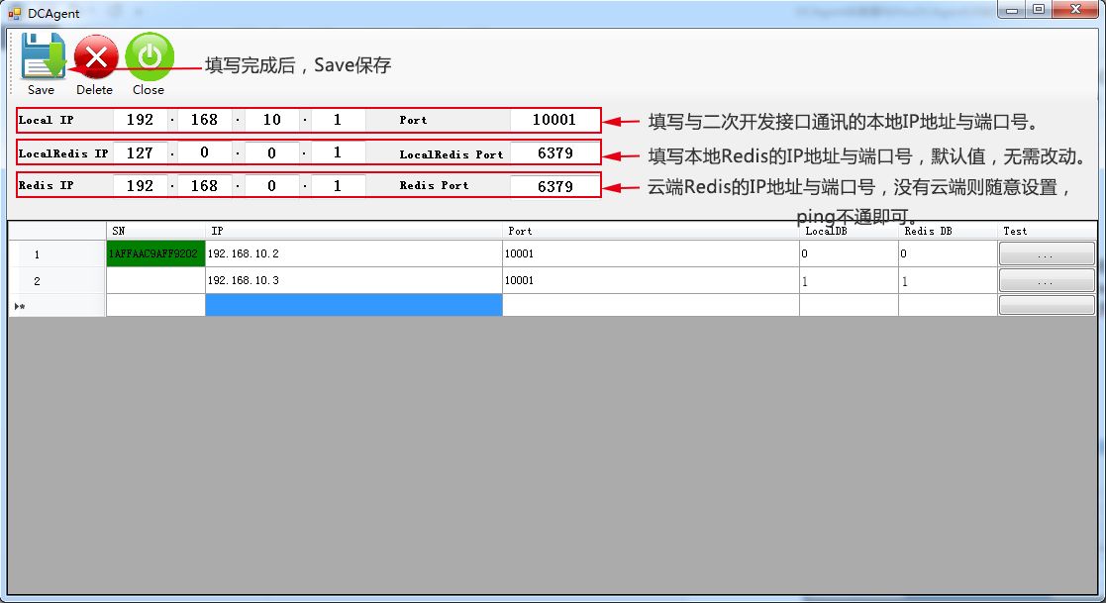

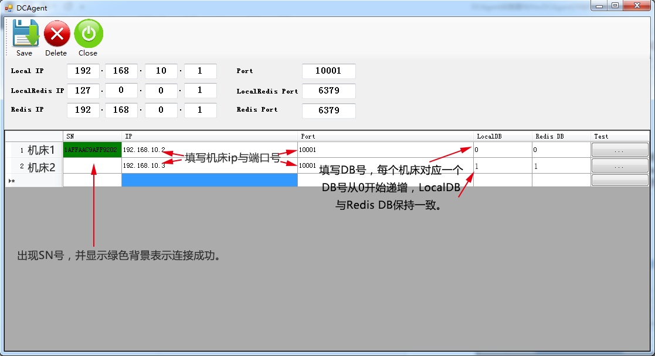

## 生产线控制系统软件实现

### 机床设备监测模块实现

### 历史数据分析模块实现

### 基础数据管理模块实现

### 用户管理模块实现

## 关键数据结构设计与分析

## 关键算法设计与分析

### 机床设备监测算法设计

### 历史数据分析算法设计

### 基础数据管理算法设计

### 用户管理算法设计

## Redis集群服务器方案实现

### Redis集群服务器简介

### 服务器端需求分析

### Redis集群服务器方案设计

## 本章小结

# 汽车关键零部件自动化生产线测试

## 数控机床加工质量检测及自动上料系统测试

## 机器人自动运料系统测试

## 生产线网络通讯测试

## 生产线控制系统软件测试

## Redis集群服务器测试

## 本章小结

# 总结与展望

## 总结

## 展望

# 参考文献

# 致谢